Sébastien Larouche

Multiverses

Infinite Battlefront

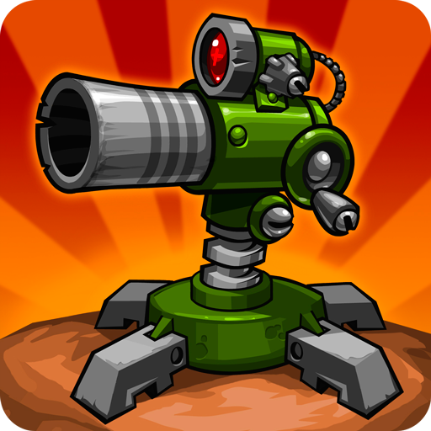

Mon projet, Infinite Battlefront est un jeu de stratégie de défense où le joueur doit survivre à des vagues succécives et incéssantes d'enemies. Cet affrontement ce déroules dans un monde ou la magie et la tecnologie coexiste. Toutefois, il n'y à pas que la magie qui existe dans ce monde, les dix seigneurs démons mieux connu sous les dix commandement veulent s'emparer du mondedes hommes. Les rangs de l'enemies seront composé d'adversaire de taille et de type différent, ayant un point fort et un point faible qui les rendera plus résistant ou innéficace contre certaines tours de défense. Ayant une armée infinie, le jeu envera alors de façon stratégique les dix commandements pendant différents assaults pour augmenter ses chances de l'emporter sur le joueur. Non seulement le jeu deviendera-t-il plus difficile, le joueur après avoir été vaincu, pourra utilisé son butin pour augmenté la capacité offensive des tours de défense, après tout, l'attaque est la meilleur défense. Trois chemins seront utilisable par le jeu pour atteindre le joueur, ayant des niveaux de défense différents et des zones favorisants certaines tours et stratégies, ces trois niveaux de difficultées changerons également la vitesse d'apparition des commandants exposant ainsi le joueur à d'avantage de risque. Non seulement le joueur est-il le cœur même du jeux, sur les commandants adverses, il aura la chance de recevoir des objets qu'il pourra alors équiper pour augmenter de façon permanente la vitesse de tire, les dommages, la vitesse de rotation, les trésors reçu, les chances d'avoir de meilleurs objets pour lui-même, la diminution des points de vie de chaque adversaires et bien d'autre. En Plus de ces équipements, le joueur aura la possibilité d'apprendre la magie qui régie le monde, puisque la magie provient du monde lui-même et de tout ce qui le compose, elle est utilisé et faconnée selon les 4 grand éléments la terre, l'eau, le feu et l'air chacun ayant ses propre variante créant ainsi de grande possibilité pour le joueur. L'espac de jeu utilisera presque entièrement l'écran du téléphone, avec des boutons permettant la sélections de nouvelles tour ou l'utilisation de la magie. En plus du bouton de menu, il il aura galement un bouton d'accélération pour augmenté la vitesse du jeu, en plus d'un bouton play/pause permettant au joueur d'arrêter temporairement une partie. Si le joueur passe au travers des 10 commandements, le niveaux de difficultés suivant est débloquer au joueur.

Les règles

- Les règles du jeu sont simples, le joueur devra survivre le plus longtemps possible sinon, à toutes les vagues d'ennemies.

- Le joueur aura la possibilité d'utilisé des tour de défense et de la magie moyennant des frais et conditions prédéfinis.

- L'utilisation des tours se fait à l'extérieur de la route emprunté par l'ennemi, les pièges eux, ne se font que sur celle-ci.

Les Canvas

Pour les animations d'Infinite Battlefront, j'utiliserai les canvas, qui contiennent 4 composantes, un bitmap qui va contenir les pixels, un Canvas, qui va contenir les appels des draw, ainsi que les dits "draw" et le paint qui décrit les couleurs et styles des draw.

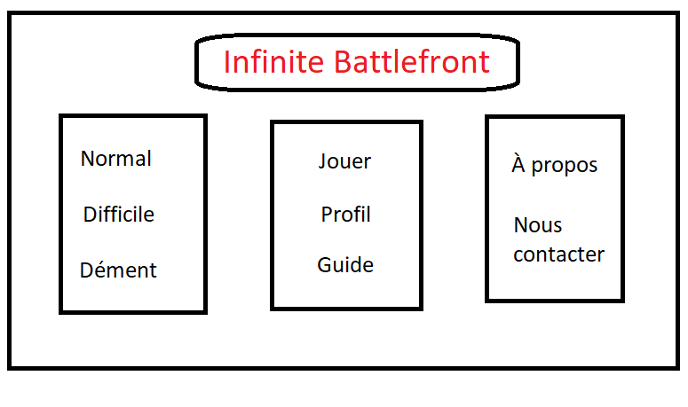Menu Principale

Menu de Pause

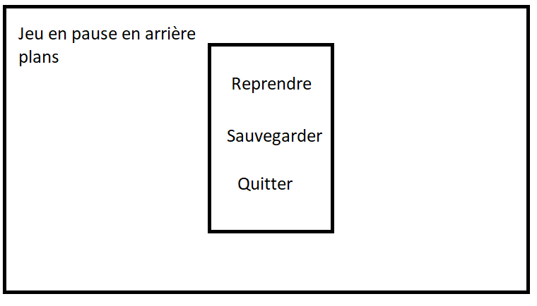

Écran de jeu

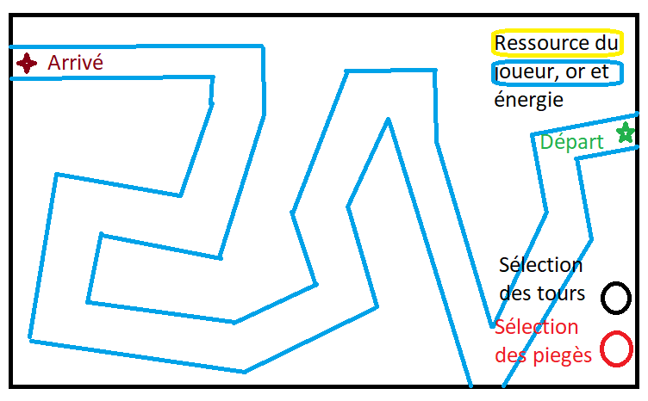

Diagramme de classe

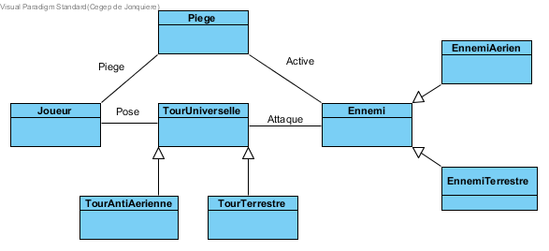

Actions Possible du joueur

